- 总书记给北京科技大学老教授们的回信
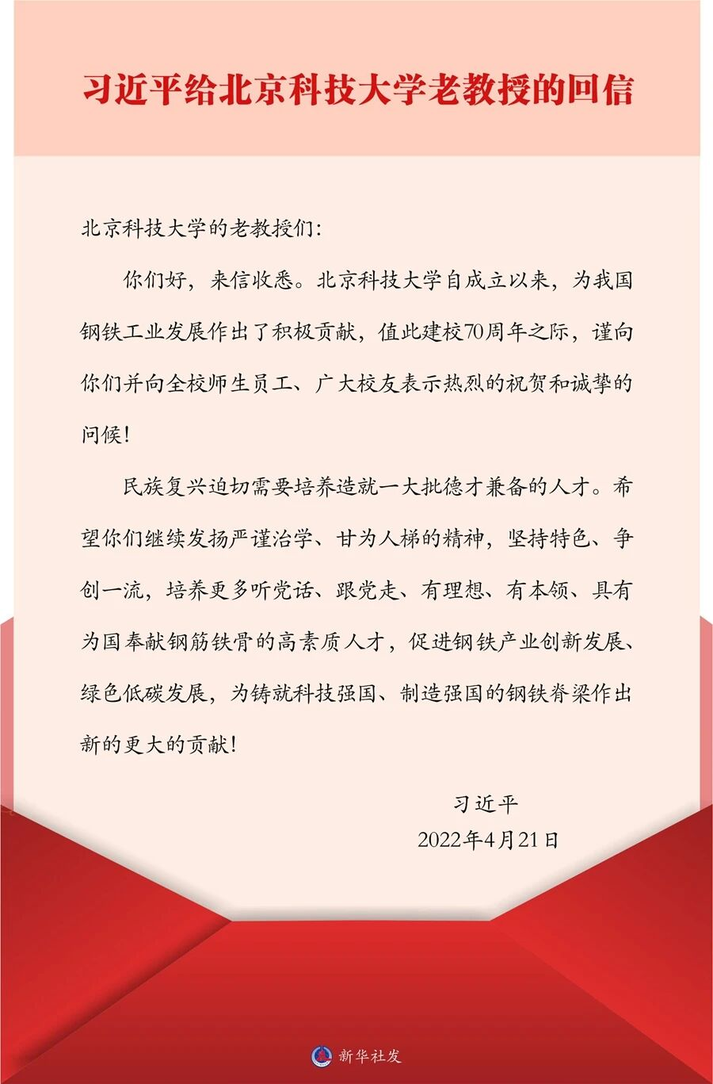
- 总书记给北京科技大学信息学科巴基斯坦留学生的回信
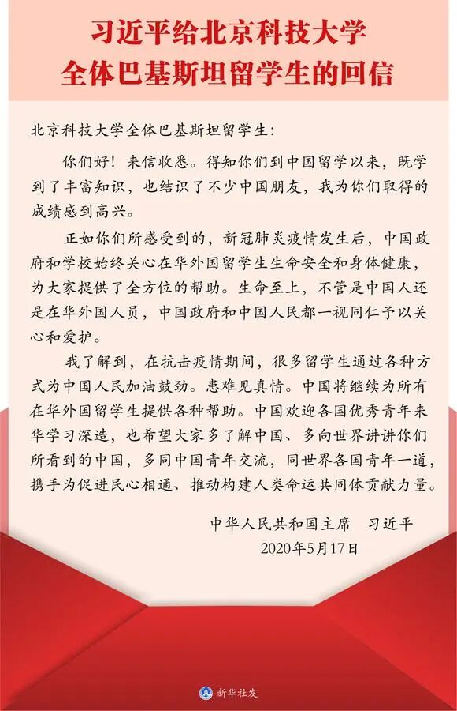

- 教育部新工科研究与实践项目
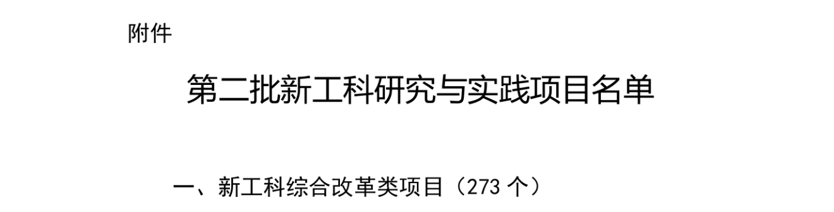
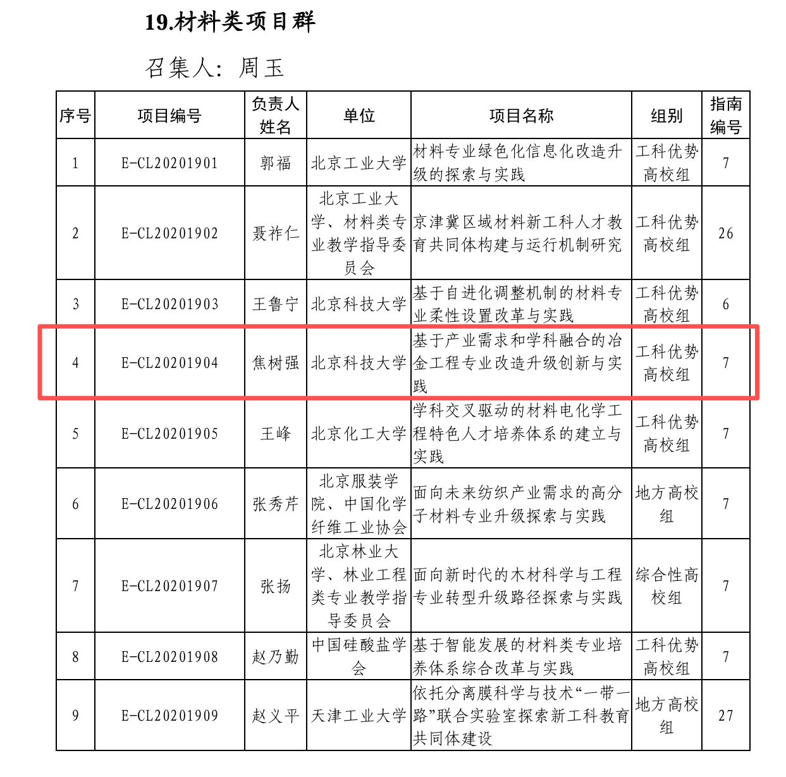

- 北京高校青年教师社会调研优秀项目一等奖
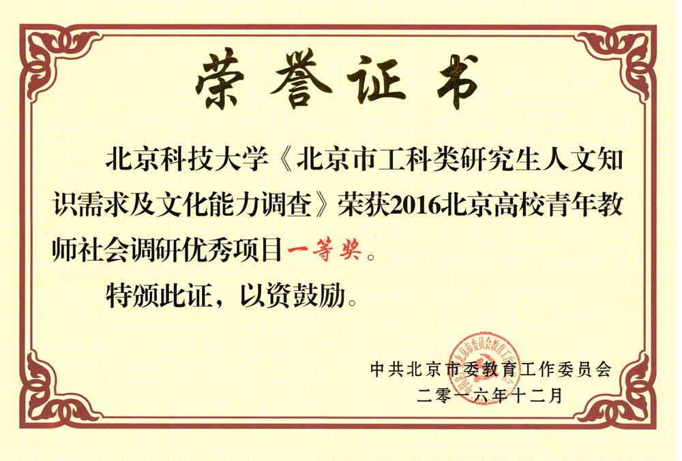
- 全国政协委员（隆克平）

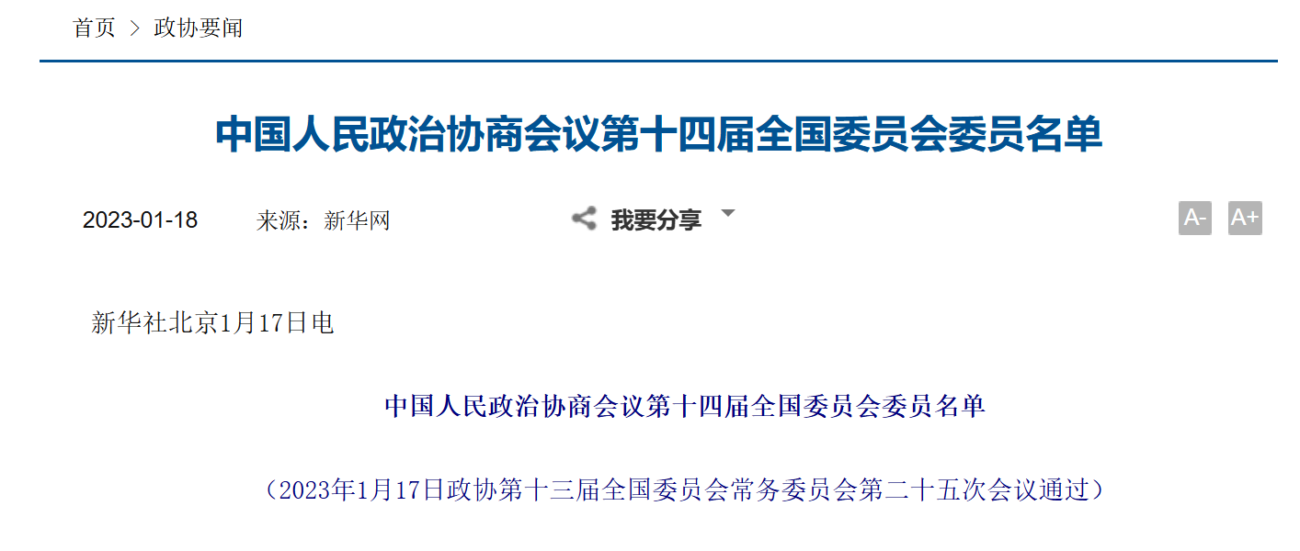
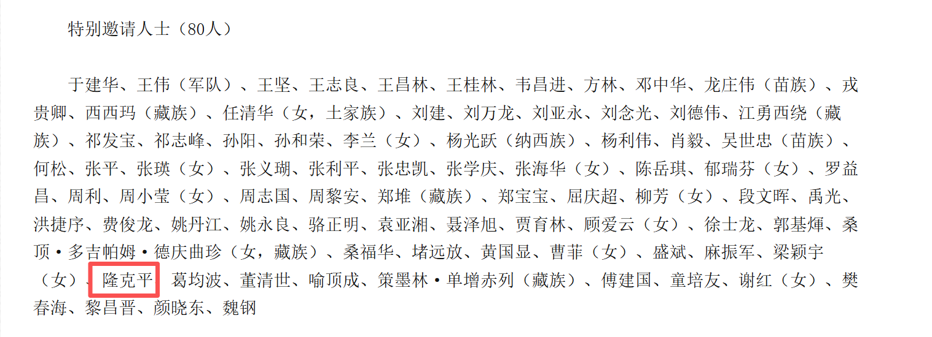
- 教育部“三全育人”综合改革试点单位

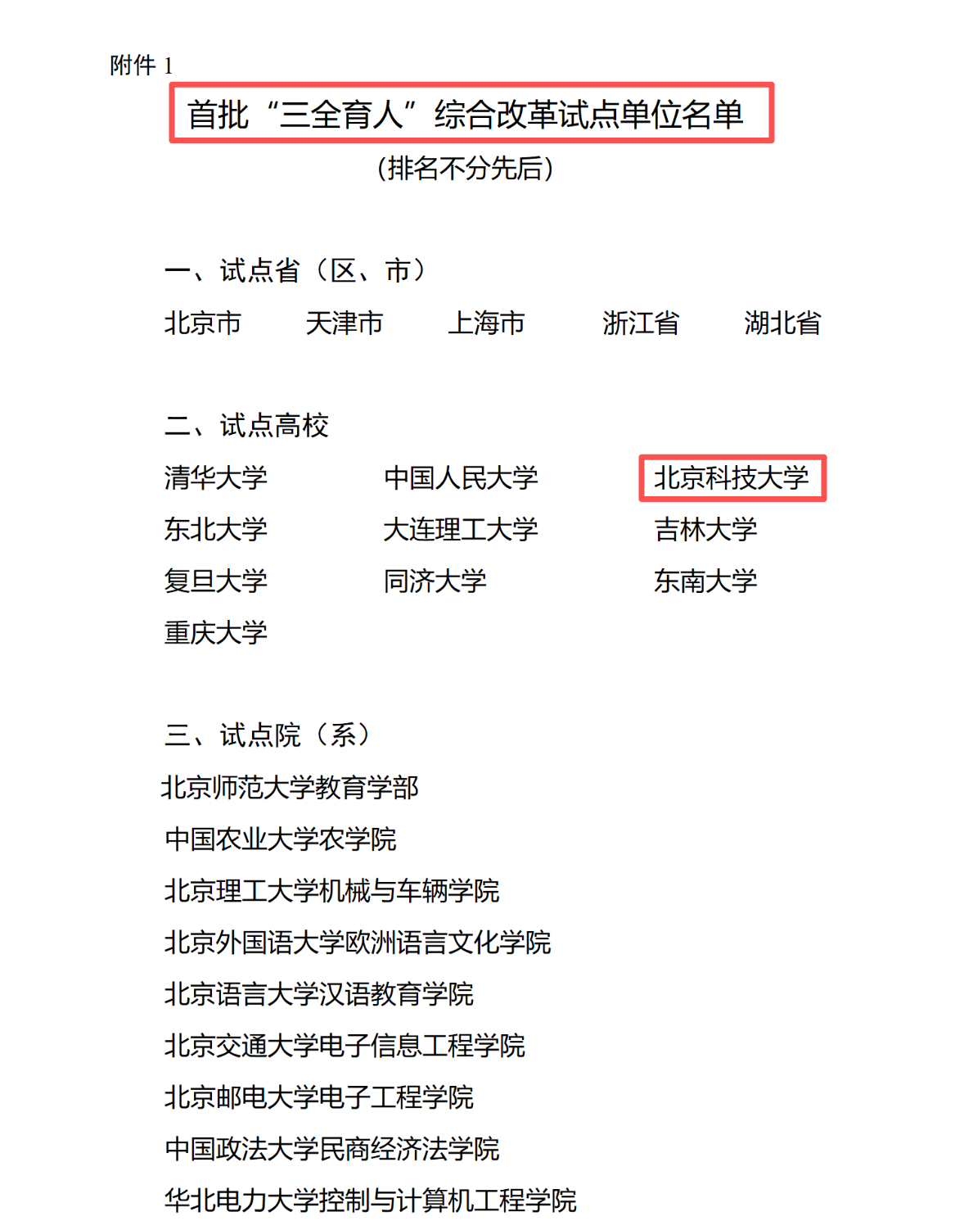
- 新时代高校“钢筋铁骨”育人共同体牵头发起单位
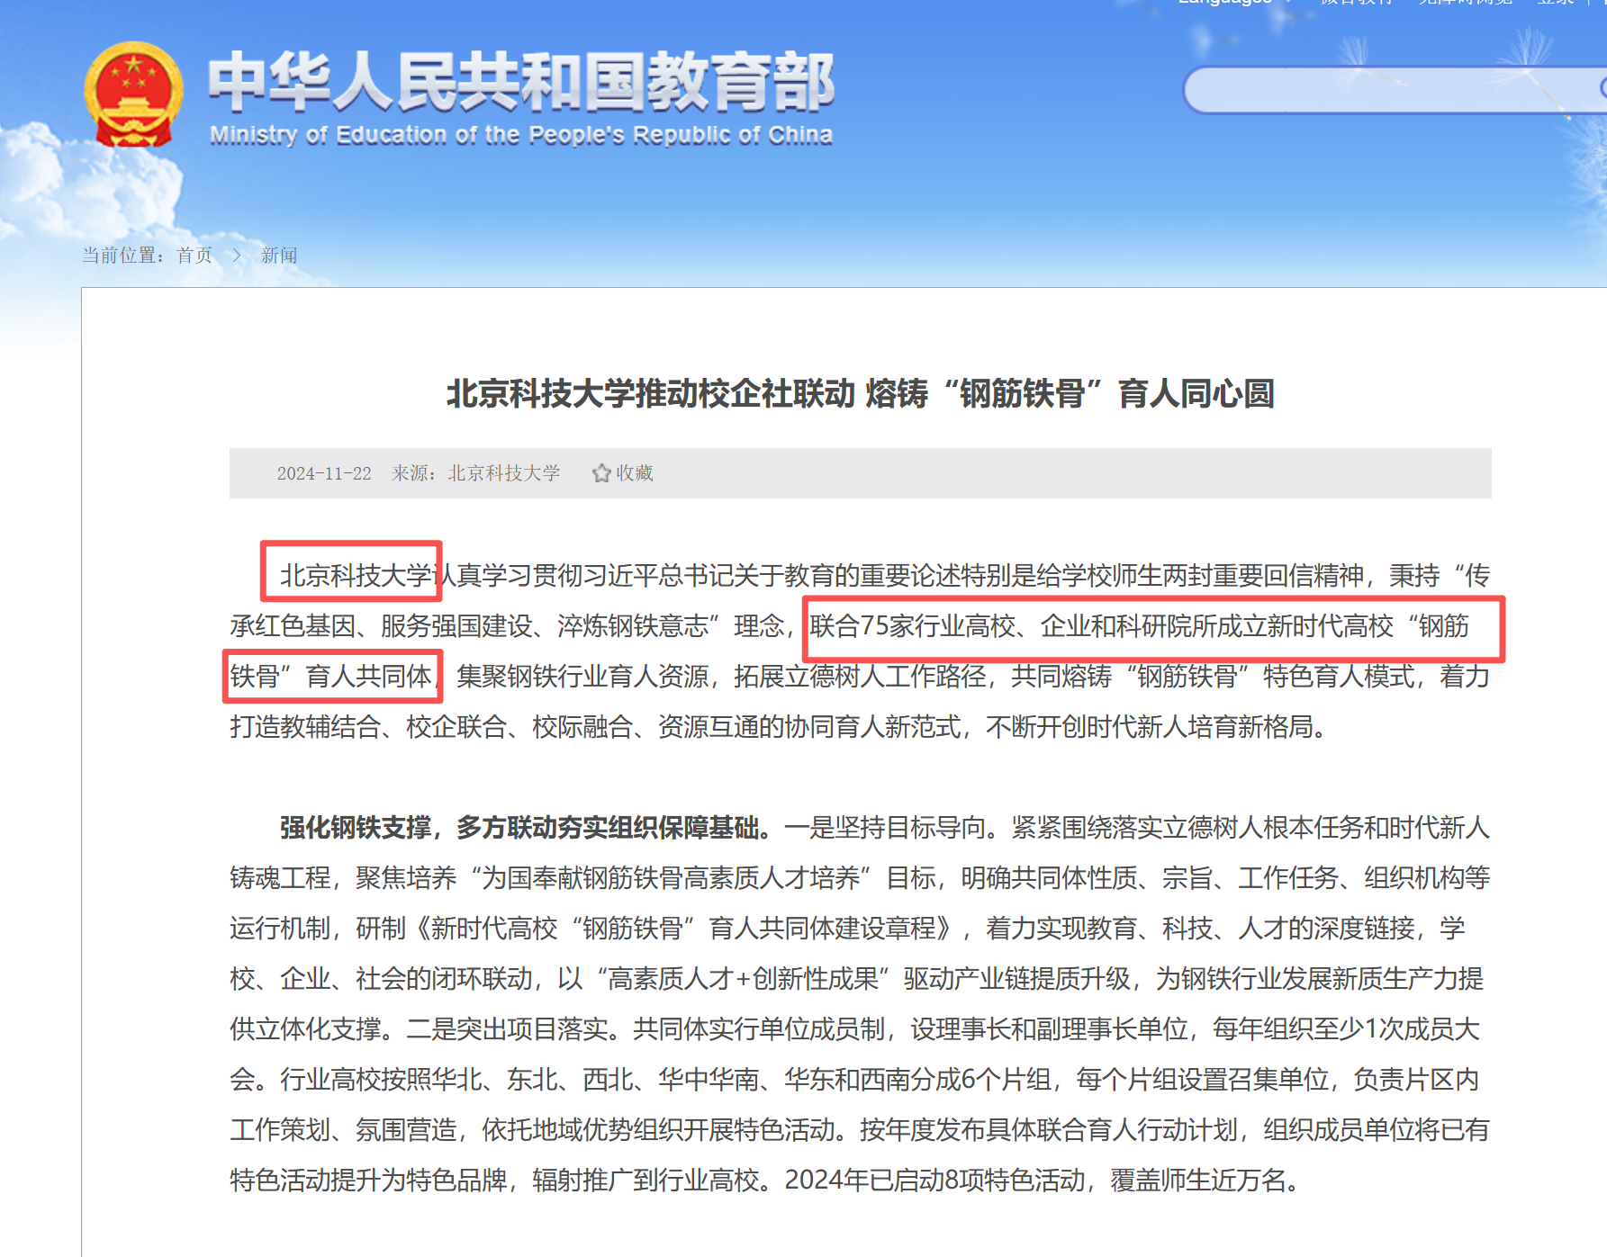
- 教育部电子信息教指委副主任委员
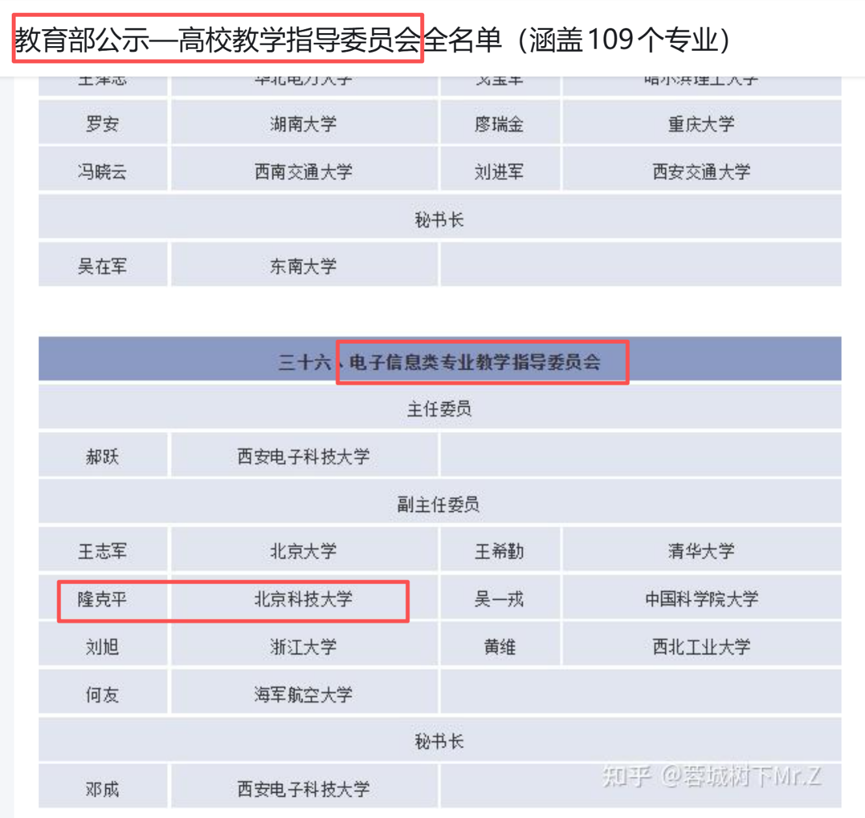
- 国家技术发明二等奖“复杂工业系统安全高效运行的无线控制系统技术及应用”
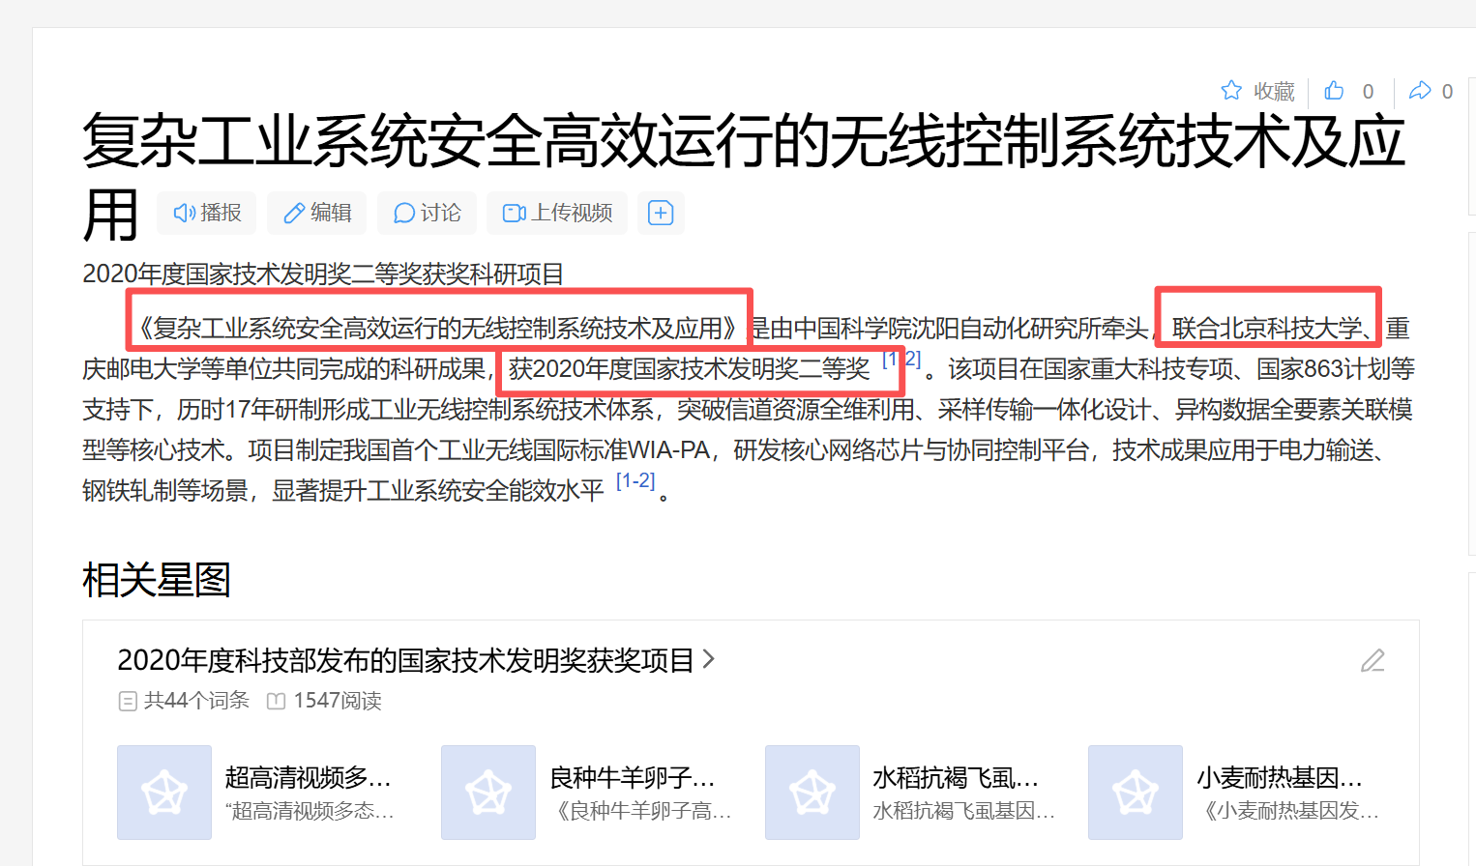
- 国家科学技术进步二等奖“大型铁矿山露天井下协同开采及风险防控关键技术与应用”
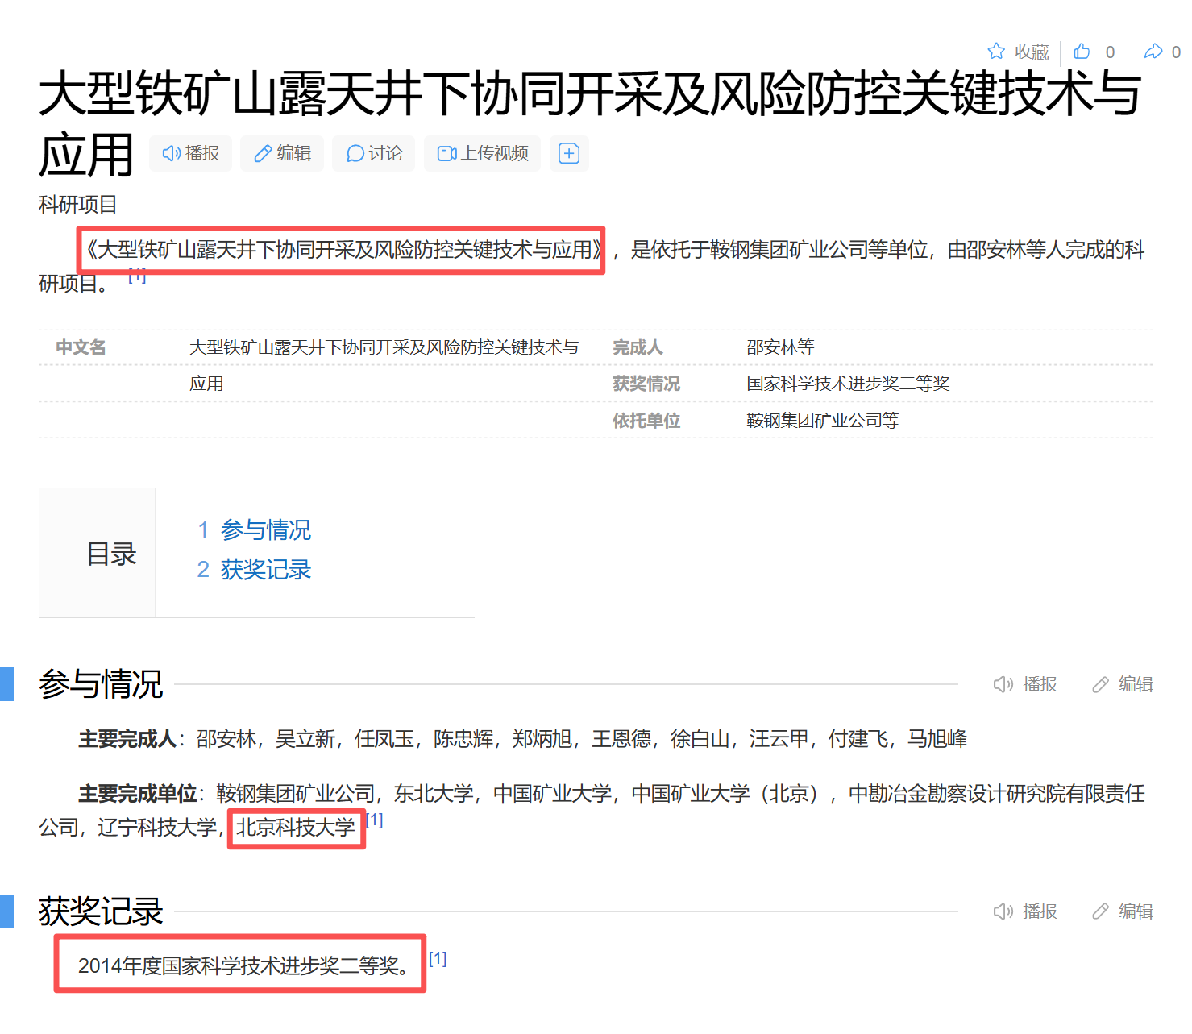
- 国家科学技术进步二等奖“地下金属矿智能开采关键技术与装备”
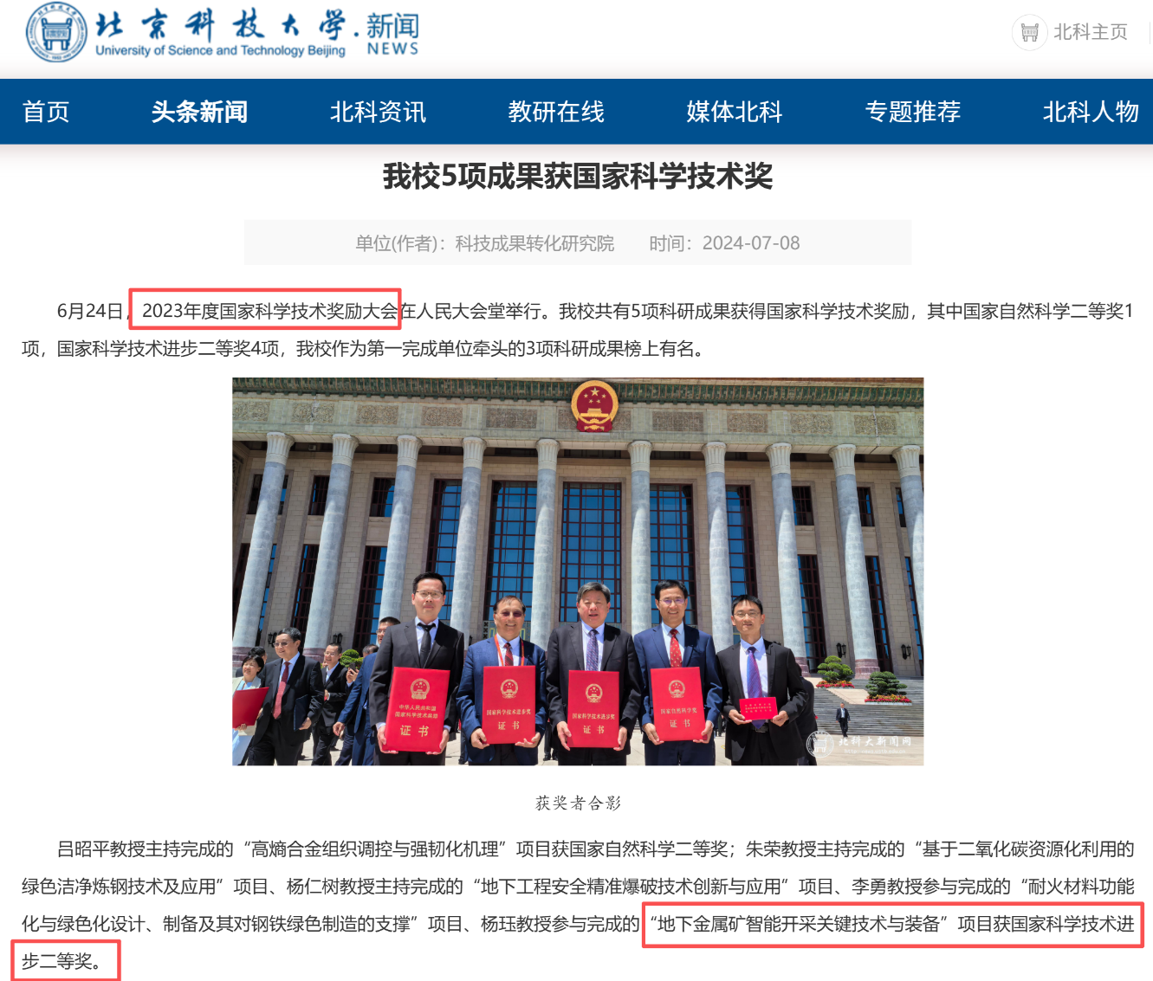

- 全国卓越工程师培养改革优秀案例：“项目制”驱动矿产资源领域卓越工程人才校企协同培养模式与实践
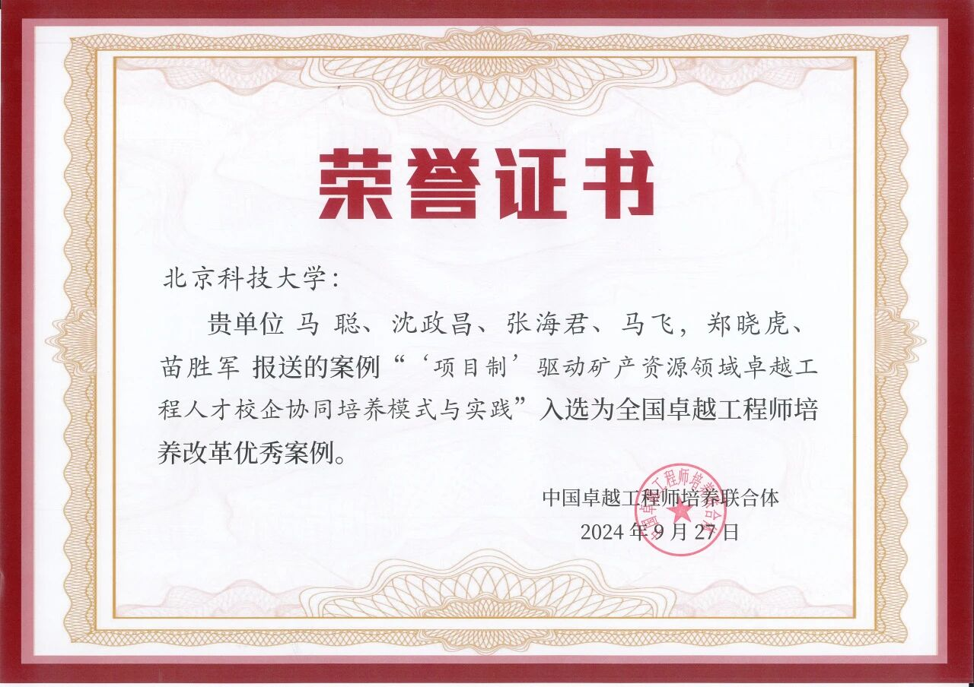
- 钢铁工业碳中和引智创新基地
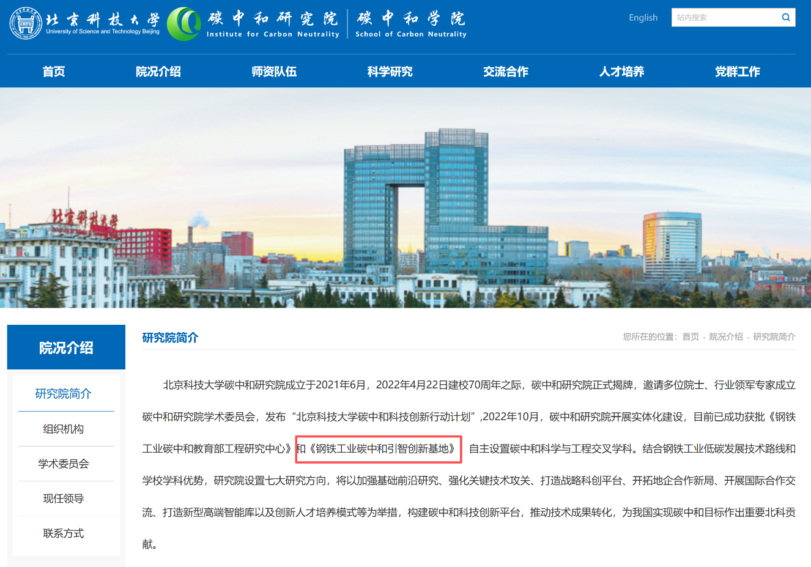
- 全国卓越工程师培养低碳智慧冶金核心课程体系
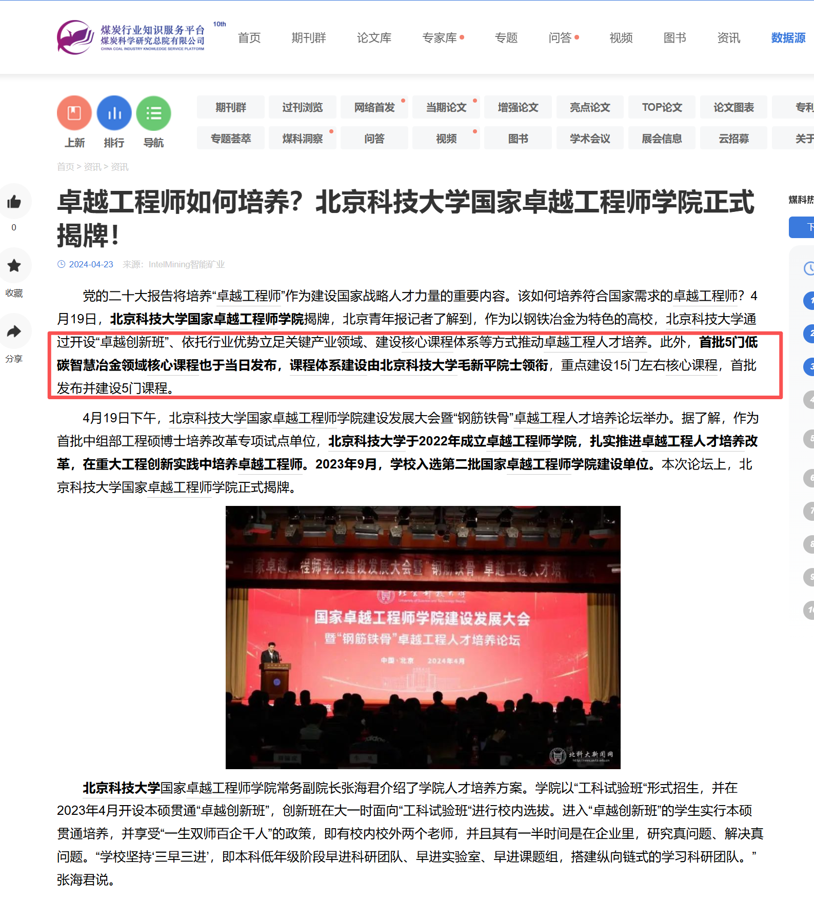
- 中国冶金行业卓越工程师培养联盟常务副理事长单位
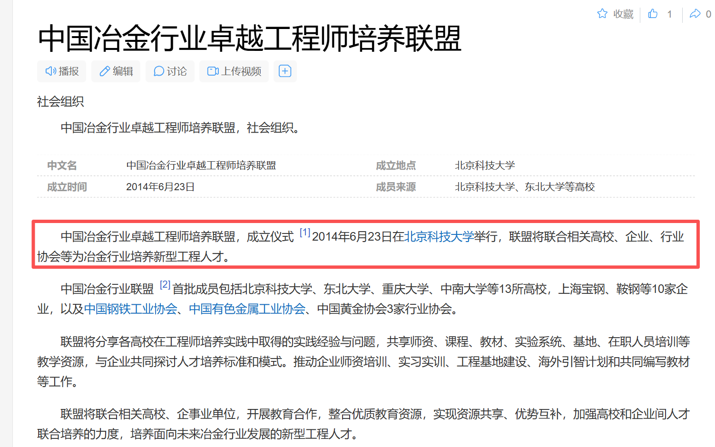
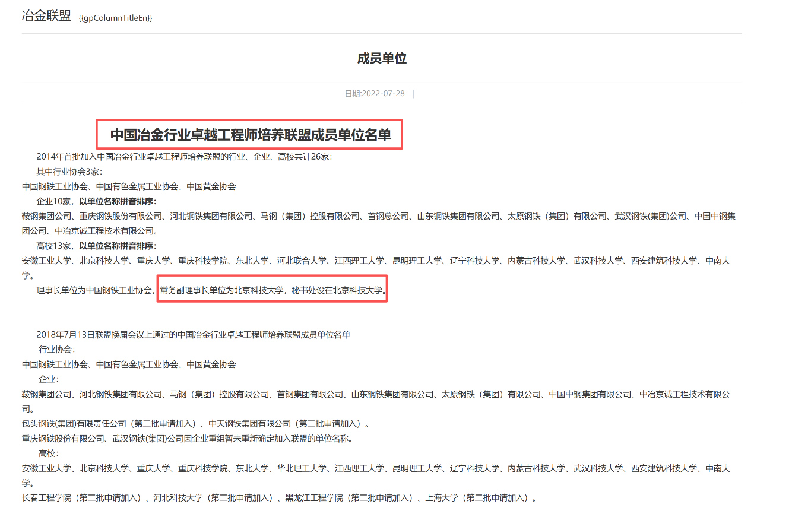

- 研究生教育教学成果奖
